Invesco: Alternativy v roce 2025 pod drobnohledem

Paul Jackson, Invesco: Většina alternativních aktiv si v roce 2025 vedla dobře – v čele bylo zlato, hedgeové fondy a některá aktiva s pevným výnosem; naopak bitcoin, víno a private equity zaostávaly. Očekávám, že zrychlující ekonomiky v roce 2026 pomohou průmyslovým komoditám a MLP, zároveň ale upřednostňuji bankovní úvěry, kolateralizované úvěrové obligace a přímé investice do nemovitostí.

„Často se mne ptají na alternativní aktiva, čímž se obvykle myslí nelikvidní aktiva, která jsou většinou mimo dosah běžného investora. Patří sem například přímé investice do nemovitostí, soukromé úvěry, private equity a řada hedgeových strategií. Do této kategorie lze zařadit i komodity, a to kvůli obtížnosti fyzického dodání a skladování. Do „alternativního koše“ zahrnuji také kryptoměny, jako je bitcoin. Mnohá z těchto aktiv jsou dnes dostupnější (prostřednictvím REITů, fondů private credit, private equity fondů, veřejně obchodovaných hedgeových fondů, komoditních fondů a certifikátů apod.), přesto je mnoho investorů stále považuje za nekonvenční,“ říká Paul Jackson, globální tržní stratég společnosti Invesco.

Existuje ovšem ještě další kategorie alternativ – sběratelské předměty: reálná aktiva, která jsou často pořizována z jiných než čistě finančních důvodů, přesto však mají tendenci dlouhodobě růst na ceně. Patří sem například kvalitní vína, vzácné známky a mince, umění, šperky, baseballové karty apod. Sběratelské předměty většinou nemají likvidní trh a jejich hodnota se často odvozuje od poslední realizované ceny srovnatelného kusu.

Graf 1 ukazuje, jak si některá alternativní aktiva vedla v roce 2025, spolu s vybranými tradičními aktivy. Alternativy měly smíšený rok – v čele bylo zlato a některá alternativní aktiva s pevným výnosem spolu s hedgeovými fondy. Bitcoin, private equity a komanditní společnosti obchodované na burze naopak oslabily a část silných výnosů z předchozích let odevzdaly (viz graf 4). Domnívám se také, že poslední jmenované společnosti byly negativně ovlivněny slabými cenami ropy. Víno se rovněž potýká s problémy už několik let a ani rok 2025 nebyl výjimkou.

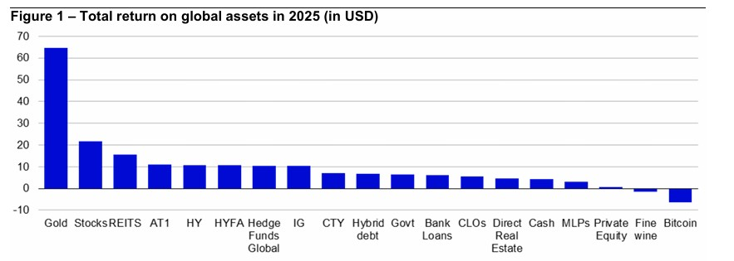

Na vrcholu žebříčku bylo zlato, které navázalo na silné zisky z roku 2024. Tento trend pokračoval i na začátku roku 2026, dokud nominace Kevina Warshe na post příštího předsedy Fedu nevyvolala prudkou korekci v pátek 30. ledna. Graf 4 naznačuje, že u bitcoinu není neobvyklé, že se pohybuje mezi extrémy výkonnostních žebříčků. Zatím se zdá, že se vyhnul velkým propadům známým z minulosti, ale mám pocit, že korekce ještě neskončila – další poklesy byly vidět už na začátku roku 2026.

Slabý výkon private equity je nezvyklejší, zejména vzhledem k silnému růstu akciových trhů (často se chová jako „vysoká beta“ verze veřejně obchodovaných akcií). Možná už silný příliv kapitálu negativně dopadá na výkonnost kvůli omezenému počtu investičních příležitostí. Nedávná setkání s investory naznačují rostoucí zájem o hedgeové fondy, které byly historicky méně volatilní než private equity a jejich rizikově-výnosový profil se blíží spíše státním dluhopisům a investičnímu stupni úvěrů (viz graf 2).

Graf 2 shrnuje výkonnostní data od roku 2000 pro aktiva s dostatečně dlouhou historií. Velikost „bublin“ je úměrná průměrné korelaci s ostatními aktivy v grafu, což mě vede k závěru, že hotovost je dobrým diverzifikátorem, navzdory nízkým výnosům. Ještě lepším diverzifikátorem mohou být přímé investice do nemovitostí (průměrná korelace s ostatními aktivy byla mírně negativní), přičemž výnosy se téměř vyrovnaly akciím, ale s nižší volatilitou.

Pokud bychom na základě dat z grafu 2 počítali efektivní hranici, myslím, že by vedla od hotovosti ke zlatu, přičemž přímé nemovitosti by ležely velmi blízko této hranice. Pokud považujeme akcie za „základní“ dlouhodobé aktivum, vyvozuji z grafu 2 několik závěrů (za předpokladu, že budoucnost bude podobná minulosti):

- Preferoval bych akcie před komoditami a vínem, které dosáhly nižších výnosů a vyšší volatility.
- Preferoval bych REITy a zlato před akciemi (vyšší výnosy při nižší volatilitě; přímé nemovitosti se tomu velmi blíží).
- Private equity přineslo vyšší výnosy než akcie, ale za cenu vyšší volatility – volba tedy závisí na toleranci rizika.
- Hotovost, státní dluhopisy, investiční stupeň (IG), high yield (HY), bankovní úvěry a hedgeové fondy dosáhly nižších výnosů než akcie, ale s nižší volatilitou – opět záleží na rizikovém apetitu.

Přestože data v grafu 2 pokrývají 26 let, musíme se vyvarovat předpokladu, že představují dokonalý model budoucnosti. Například bych neočekával, že zlato bude vždy blízko efektivní hranice, vzhledem k absenci výnosu. Cena zlata byla na začátku roku 2000 pod 300 USD, což bylo blízko reálného minima po roce 1971. Od té doby dosáhla 5 590 USD (na začátku roku 2026), což je výrazně nad dlouhodobým historickým průměrem přibližně 827 USD v dnešních cenách.

Dlouhodobé zařazení zlata do rizikově-výnosového rámce je velmi podobné komoditám v grafu 2 – s volatilitou srovnatelnou s akciemi, ale nižšími výnosy. V hodnoceném období se hedgeové fondy řadily spíše k fixně úročeným aktivům, jako je hotovost, státní dluhopisy a dluhopisy investičního stupně. Jako celek dosáhly lepších výnosů než státní dluhopisy a dluhopisy investičního stupně při mírně nižší volatilitě (a proto by podle mého názoru měly být preferovány). Ve srovnání s hotovostí je však volba otázkou osobních preferencí – vyšší výnosy hedgeových fondů versus nižší volatilita hotovosti.

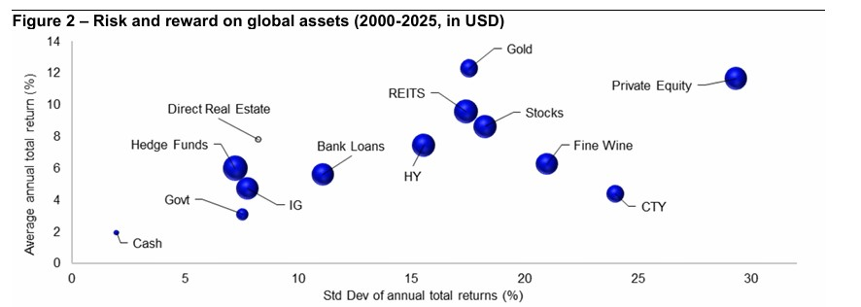

Jak ukazuje graf 4, rizikovější aktiva v posledních třech letech obecně překonávala defenzivnější varianty. Domnívám se, že to bylo dáno očekáváním a realizací uvolňování měnové politiky centrálními bankami. To vyvolalo naděje na zrychlení globální ekonomiky, které pravděpodobně převážilo obavy z dopadu cel. Očekáváme, že americký Fed bude pokračovat v uvolňování i v roce 2026, ačkoli jmenování „jestřába, který se stal holubicí“, Kevina Warshe do čela Fedu může situaci komplikovat. Jeho výzvy k dalšímu snižování sazeb se mísí s požadavky na snižování bilance (což by mohlo znamenat tlak na růst dlouhodobých sazeb a strmější výnosovou křivku) a návratem k monetarismu (což by při nedávném růstu peněžní zásoby mohlo znamenat vyšší sazby).

Navzdory jeho výzvám ke snižování sazeb může prudký pokles cen zlata a stříbra na konci minulého týdne naznačovat, že se trhy méně obávají ztráty nezávislosti Fedu a nadměrného uvolňování politiky. Přesto očekáváme, že globální ekonomický růst bude v roce 2026 vyšší, a to díky dřívějšímu uvolnění měnové politiky, chystanému fiskálnímu uvolnění v některých regionech a pokračujícímu růstu reálných mezd. To by mělo umožnit většině aktiv dosáhnout kladných výnosů, přičemž obecně by nejlépe měla fungovat rizikovější aktiva.

Zároveň však pochybujeme, že výsledky budou tak silné jako v roce 2025. Ve svém Model Asset Allocation nyní uplatňuji „barbell“ přístup, tedy kombinaci dvou extrémů rizika a vyhýbání se středu – preference komodit, REITů a neamerických akcií je vyvážena nadvážením historicky stabilnějších AAA kolateralizovaných úvěrových obligací a bankovních úvěrů (viz graf 8). Zajímavé je, že výnosy krátkodobých aktiv, jako je hotovost, kolateralizované úvěrové obligace a bankovní úvěry, zůstávají nad historickými normami (viz graf 3).

Problémem je, že po třech letech silných výnosů lze tvrdit, že mnoho dobrých zpráv je již započteno v cenách. Graf 3 však naznačuje, že jen málo aktiv má výnosy výrazně pod historickým průměrem (příkladem jsou rizikové dluhopisy, čínské dluhopisy a americké akcie). Jak tomu často bývá, některé z nejvyšších výnosů se nacházejí v alternativních kategoriích (bankovní úvěry již byly zmíněny). Důležité je, že výnosy komanditních společností obchodovaných na burze jsou nad historickým průměrem. Ačkoli nejsou zahrnuty do rámce Model Asset Allocation, domnívám se, že komanditní společnosti obchodované na burze by mohly těžit z růstu cen energií, pokud se naplní scénář globálního zrychlení.

Vzhledem k volatilitě (viz grafy 2 a 4) jsou Bitcoin a private equity z taktického hlediska nejobtížnějšími aktivy. Před rokem jsem naznačil, že Bitcoin by mohl mít v roce 2025 problémy, a začátek roku 2026 tento klesající trend potvrdil (pokles k přibližně 78 000 USD k 1. únoru 2026). Nejsem technický analytik, ale domnívám se, že pokud dojde k prolomení hranice 77 000 USD, dalším technickým supportem by mohlo být pásmo kolem 70 000 USD a poté 60 000–65 000 USD.

Private equity by si mohlo vést lépe, pokud se naplní naše očekávání ohledně globální ekonomiky. Existují však i způsoby, jak se utěšit, pokud se věci nevyvíjejí dobře. Graf 2 ukazuje, že investice do kvalitního vína se od roku 2000 pohybují výkonností někde mezi akciemi a komoditami (a právě zažily čtyři po sobě jdoucí záporné roky). Pokud je možné převzít investici fyzicky, může se investování změnit ve spotřebu!
Shrneme-li to: rok 2025 byl pro většinu alternativních aktiv dobrý. V roce 2026 očekáváme, že cyklická aktiva budou překonávat ostatní. V rámci Model Asset Allocation preferuji průmyslové komodity spolu s méně volatilními bankovními úvěry a kolateralizovanými úvěrovými obligacemi (viz graf 8). Z ostatních alternativ (mimo MAA) upřednostňuji komanditní společnosti obchodované na burze a přímé investice do nemovitostí. Drahé kovy jsou mezi investory velmi oblíbené, ale staly se extrémně drahými a nedávno ukázaly rizika spekulativního přehřátí. Kryptoměny jsou podle mě příliš volatilní a možná procházejí momentem z Andersenovy pohádky „císař je nahý“.

Veškerá data jsou k 30. lednu 2026, není-li uvedeno jinak.

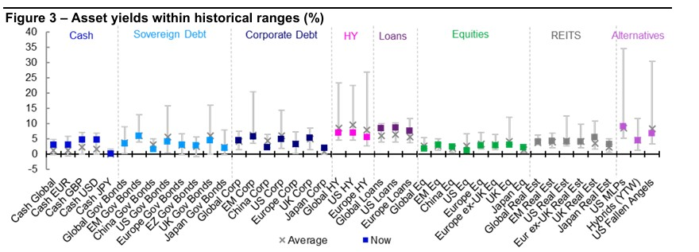

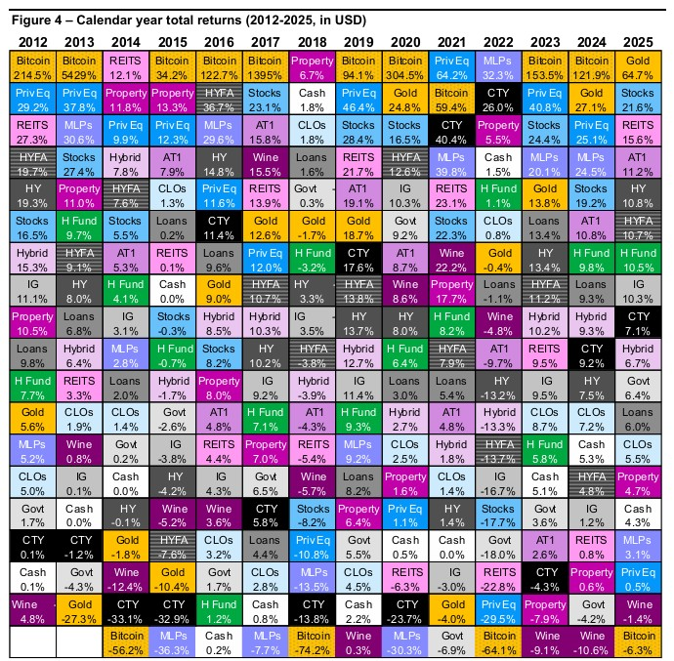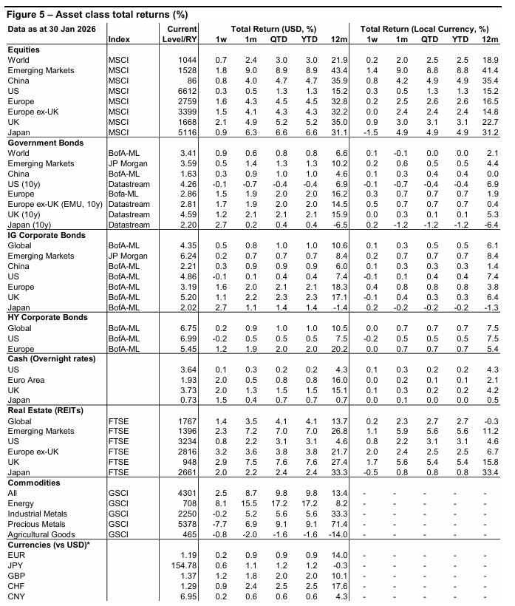

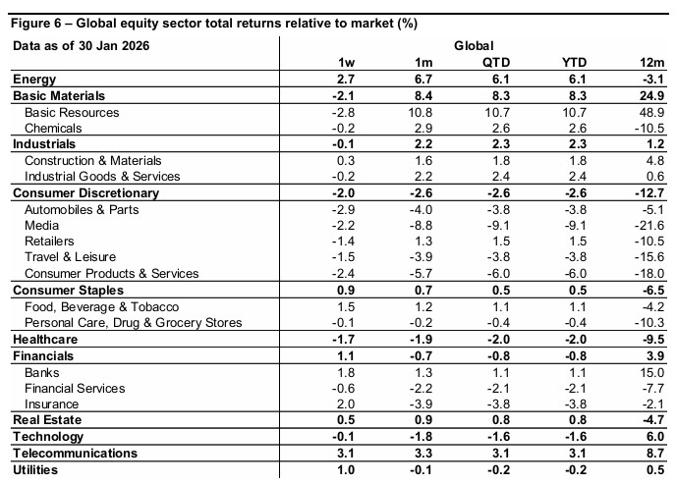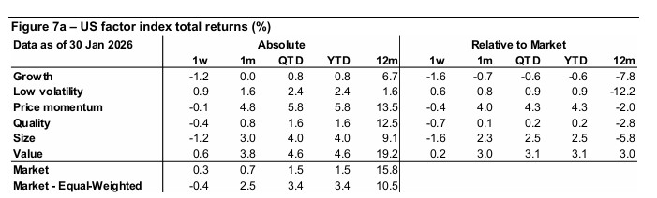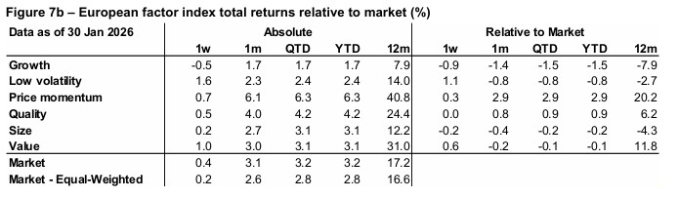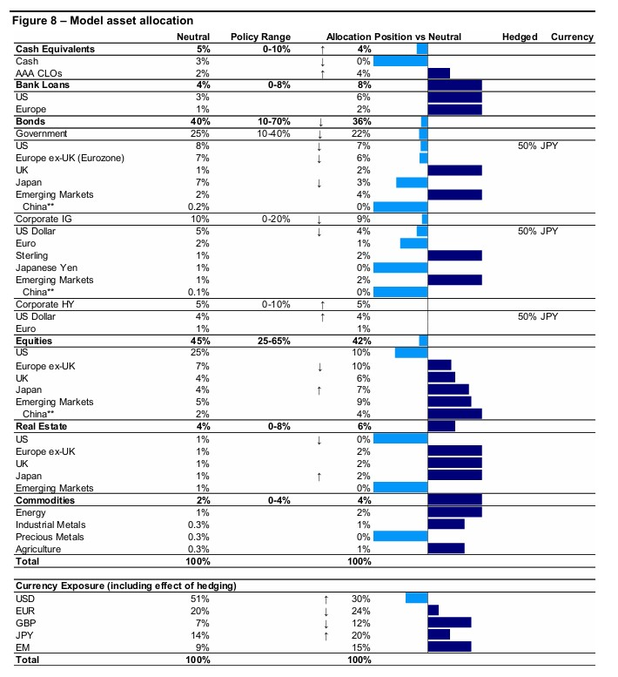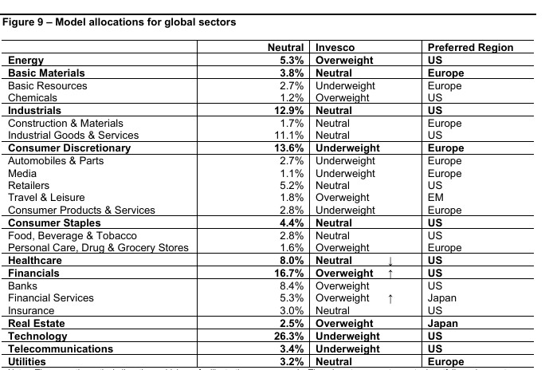

O společnosti Invesco

Invesco Asset Management Deutschland GmbH, Invesco Asset Management Österreich – pobočka pobočky Invesco Asset Management Deutschland GmbH – jsou součástí Invesco Ltd., společnosti pro správu aktiv se spravovanými aktivy v hodnotě více než 1 593 miliard USD (k 31. říjnu 2021).

V případě jakýchkoli dotazů nebo potřeby dalších informací se obraťte na společnost Invesco Asset Management Deutschland GmbH, Valentin Jakubow, telefon +49 69 29807-311.

Obsažené informace nepředstavují investiční doporučení ani jiné poradenství. Prognózy a výhledy trhu uvedené v tomto materiálu jsou subjektivní odhady a předpoklady
vedení fondu nebo jeho zástupců. Mohou se kdykoli změnit bez předchozího upozornění. Nelze zaručit, že se prognózy uskuteční podle předpokladů.

Vydavatelem těchto informací v České republice je společnost Invesco Asset Management Deutschland GmbH, An der Welle 5, D-60322 Frankfurt nad Mohanem. Red Oak ID: 1958016

Pro více informací kontaktujte:
Eliška Krohová
Crest Communications, a.s.
Ostrovní 126/30
110 00 Praha 1
gsm: + 420 720 406 659
e-mail: eliska.krohova@crestcom.cz

